从低空遥感到智能招领
——Aimback实践团队2026年暑期社会实践报告
团队名称 | Aimback实践团队 | 指导教师 | 伍琳玲
所属学院 | 牧星学院·致元书院 | 实践形式 | 团队实践
实践时间 | 2026年7月10日至2026年8月20日 | 实践天数 | 42天
实践地点 | 山东省枣庄市（岗位学习）；线上协同开发
实践主题 | 低空经济岗位学习与智能失物招领平台建设
实践单位 | 枣庄低空经济动力谷相关岗位；南京航空航天大学牧星学院
2026年7月10日至8月20日，南京航空航天大学牧星学院致元书院Aimback实践团队，在指导教师伍琳玲老师指导下，开展了为期四十二天的暑期社会实践。实践包含相互衔接的两部分：一是赴山东省枣庄市低空经济动力谷相关岗位参观学习约两周，了解无人机遥感如何服务城市治理；二是建设面向校园的人工智能失物招领平台Aimback，打通“发布—搜索—匹配—认领—归还”核心链路。团队共十人，覆盖开发、合规、运营、测试与调研宣传，克服暑期异地分散的困难，完成网页版v0，域名www.aimback.cn已完成ICP备案。现将团队实践情况报告如下。
一、实践背景与选题意义
校园失物招领长期存在信息分散、匹配效率低的问题。表白墙、班级群消息流动快、容易被覆盖；线下失物角和保卫处需要反复跑现场。实践摸底发现：一条招领信息很快被后来的聊天顶下去，看到的人有限，能对上号的更少。捡到东西的同学大多愿意归还，却不知道交给谁，放回原地怕再丢，送到保卫处又嫌麻烦，最后不少人选择先自己收着。失主常用文字回忆“黑色钱包”“某型号耳机”，拾取者手头却是一张现场照片，两边缺少共同语言；即便碰巧刷到相似信息，同型号物品也几乎无法仅凭外观证明“这就是我的那一件”。
与此同时，低空经济正在从概念走向城市治理现场。无人机不再只是航拍工具，而成为巡查拥堵、违停、垃圾和河道漂浮物的眼睛。团队认为，这两类问题本质相近：都要把图像和文字对应起来，都要把“看见”变成可核验、可办理的动作。因此，实践主题确定为——先到枣庄学习低空遥感如何进入工作流，再把同样的问题意识做成一个低成本流动信息的失物招领平台，让善意更有回响。初期以学校为试点，后续可扩展至商场、车站、公园和社区。
二、实践过程
（一）枣庄跟岗：把低空经济还原成每天要办结的线索
实践前期，团队组织赴枣庄低空经济动力谷参观学习约两周。抵达后参观动力谷展厅及周边园区，对当地低空产业布局形成直观认识：低空经济不是展板上的未来图景，而是已经铺开的办公楼、展厅、在建工地和正在运转的业务系统。随后部分成员进入与低空经济相关的部门工位跟岗。工位按真实岗位运转，值班、巡查、发现问题和办结线索构成日常节奏。
该部门核心业务是让无人机飞在天上，持续检测市区地面情况，覆盖路线拥堵、非法停车、耕地面积，以及垃圾堆放、河道和水面漂浮物等。在“枣庄市核心区无人机遥感网”业务大屏上，飞行调度、线索发现与办结情况一目了然，水域不洁、暴雨垃圾、秸秆焚烧、湿地生态破坏等类型对应到具体地点和时间。跟岗使团队明白：真正难的不是“无人机能不能飞”，而是“飞完之后能不能变成治理动作”。航拍只是采集，识别才把图像变成问题，分派和办结才让问题离开屏幕、回到街头。这对后续做Aimback影响直接——匹配必须能被理解，认领必须能被追溯，归还必须形成闭环，算法只有进入工作流才有公共价值。
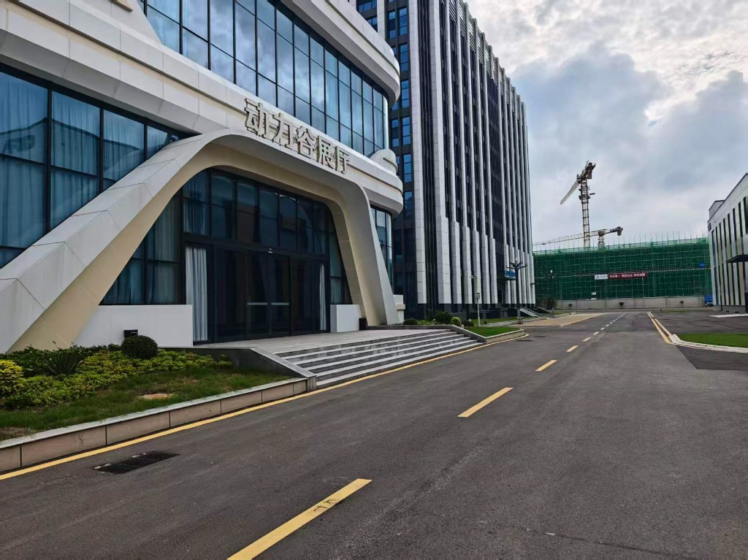
图1 2026年7月 Aimback实践团队在枣庄低空经济动力谷开展参观学习（动力谷展厅）
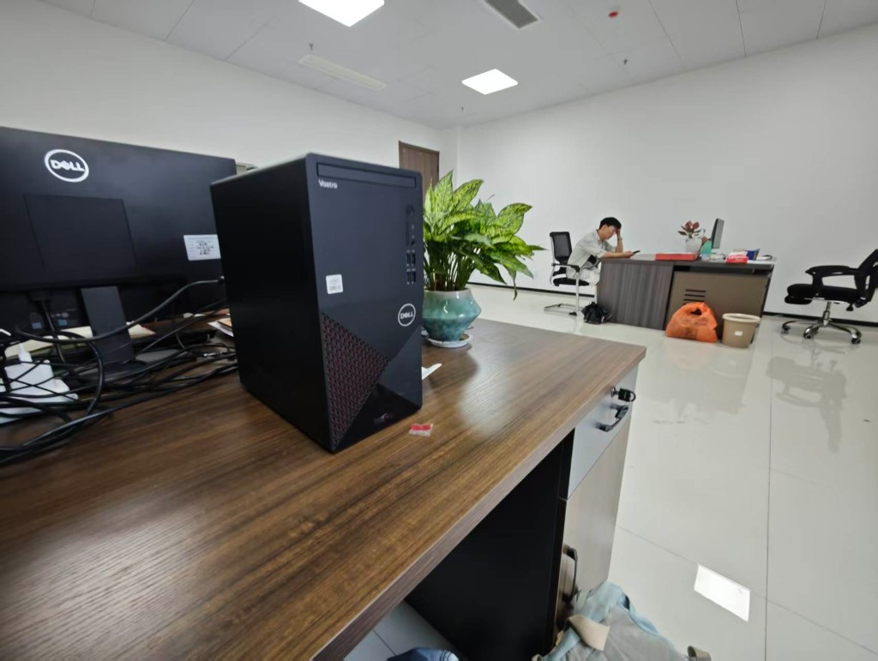
图2 2026年7月 Aimback实践团队在枣庄低空经济相关部门工位开展岗位学习
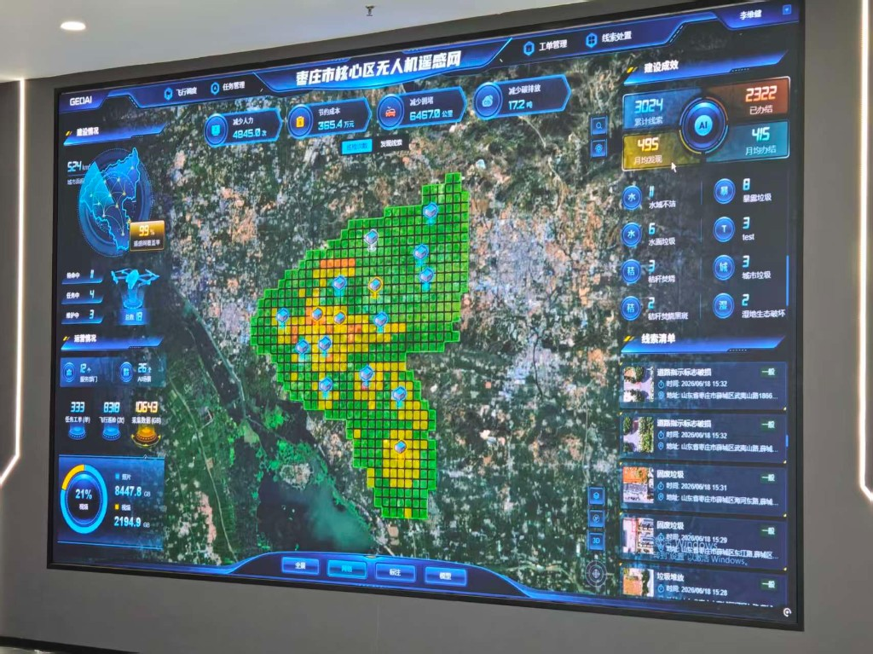
图3 2026年7月 Aimback实践团队在学习枣庄市核心区无人机遥感网运行及城市治理应用
（二）平台建设：把“找得到、认得准、还得安全”做成可验证链路
枣庄跟岗的同时，团队同步推进Aimback建设。平台采用网页端先行、小程序后续排期的策略，两端计划共用统一后端、数据库、图片存储与人工智能匹配能力。暑期冲刺聚焦最小可行产品：功能可以少，但核心链路必须完整可用——拾取者发布，失主搜索命中，双方问答确认，完成归还。网页版v0已跑通上述链路。即时聊天本轮不做，认领通过后展示联系方式；评测集先做二十至三十组，验证“图文匹配确实能把候选缩小到少量结果”，再视试点情况扩大。
三、团队构成与协作机制
团队共十人，采用“技术+业务+合规”的闭环分工：六人承担开发，四人承担法律文本、官方对接、测试走查与调研宣传。接口契约第一天冻结，前端基于模拟数据并行开工；每日固定十五分钟站会，问题不过夜。受暑期各自返乡所限，除两名同学在同一地点外，其余均线上协作。非开发成员不占用代码分支，走查清单、问题记录和评测标注以文档沉淀。
姓名 | 分工职责
孙文博（队长） | 人工智能封装：图片与文本向量化、多视图检索、评测集建设、整体联调与技术把关
叶建新 | 数据模型与迁移、帖子接口（含硬过滤）、接口契约定稿
李子骞 | 账号鉴权与短信认证、图片上传签名、部署与安全基线
赵悦 | 认领状态机、认领问答接口、权限基线
车艾佳 | 前端骨架与路由、发布页、搜索结果页
涂美灵 | 视觉规范、登录注册页、列表页与详情页（含认领问答）
吴娴越 | 隐私政策与用户协议（法学，不参与代码）
孟庆杰 | 对接官方失物招领处、冷启动与内容审核
徐昊阳 | 核心链路测试走查、评测集标注协助
刘祖涵 | 用户调研、宣传媒体与后续迭代预研
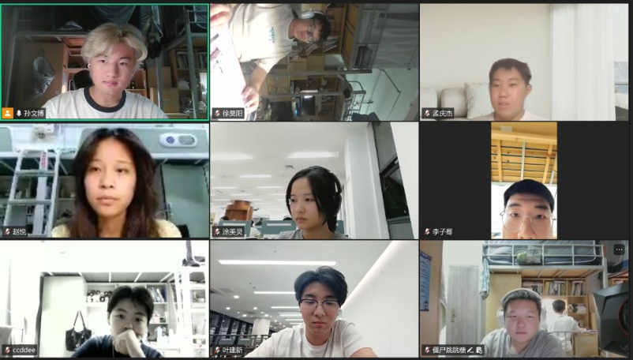
图4 2026年7月至8月 Aimback实践团队在开展线上会议，商讨平台方案与协作安排
协作看起来是在对进度，实际上是在对责任：谁先冻结接口、谁不阻塞别人、风险必须在哪一天说出来。人工智能检索被明确为本轮最高风险点，若进度滞后，须在第四天前降级为硬过滤加关键词召回，不能拖到走查当天才暴露。走查最花时间的是边界情况——未登录点发布会否跳转、超大图片会否卡住、搜索无结果时页面会否空白。这些在顺利操作里不会出现，却是真实用户最容易撞上的地方。
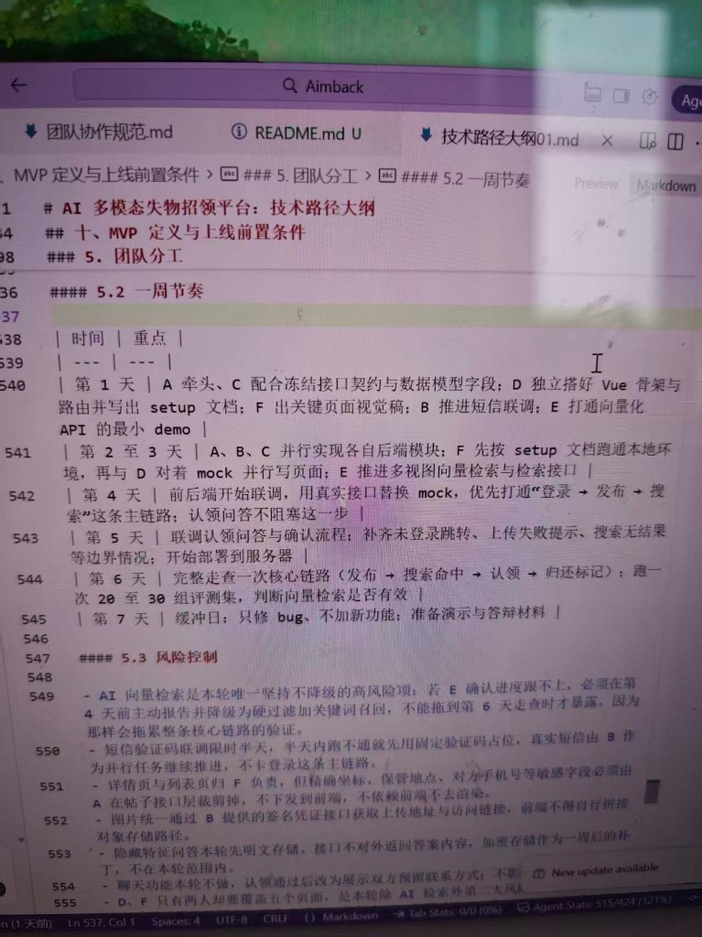
图5 2026年7月至8月 Aimback实践团队在对照技术路径大纲梳理分工、一周节奏与风险控制
四、关键技术决策与实践成果
平台技术栈以稳定可落地为先：网页前端Vue 3与TypeScript，后端Python、Django与DRF，数据库PostgreSQL，图片直传腾讯云对象存储，多模态向量调用云服务，业务跑在两核四吉内存的服务器上。若干关键取舍如下。
决策维度 | 曾考虑的方案 | 最终选择与理由
匹配策略 | 3D建模比对 | 多视图向量检索。3D建模对设备要求高、重建易失败，且仍无法证明归属；改为每张图片独立生成向量，检索取最相似一张计分。
检索逻辑 | 纯向量搜索 | 硬过滤加混合召回。先按类别、时间、地点缩小范围，再结合向量相似度与关键词排序，提高可解释性。
所有权确认 | 算法自动判定 | 隐藏特征问答。算法只推荐候选，最终归属由拾取者核对“只有失主知道的细节”确认，平台不做裁判。
安全与合规同步设计，而不是上线后再补。手机号登录使用云短信服务；密码哈希存储，禁止明文；身份证二要素核验因主体资质暂未开通，做成可开关能力，当前以所有权举证和拾取者判定为主，并引导贵重物品移交官方保管点。精确坐标、保管地点等敏感信息只留在服务端，接口层裁剪，前端不暴露。证件类物品发布时强制提醒移交公安机关或官方招领处，不鼓励上传清晰证件照。
截至实践结束，团队形成三方面成果：一是可运行的网页版v0与已备案域名，核心链路经过走查；二是完整的接口契约、技术路径大纲、协作规范及隐私政策、用户协议草稿，使后续迭代有据可依；三是在枣庄跟岗中建立的问题意识——公共技术必须把线索办结，而不能停在演示。
五、运营规则与社会责任
团队在追求匹配效率的同时，把合规与人文关怀写进规则。冷启动优先对接学校保卫处等官方保管点，获取书面或邮件授权后再导入数据，杜绝擅自爬取。未完结帖九十天自动关闭，账号注销后匿名化处理。内容审核在最小可行阶段依赖举报加人工，并预留后续接入内容安全接口的位置。平台不充当裁判：认领纠纷由拾取者或保管点判定，物品归谁不由算法决定。枣庄遥感网把异常变成可办理线索，Aimback则把物品变成可核验的归还过程。二者都提醒我们：服务社会不是把功能堆上去，而是对每一个可能受伤的人负责。
六、收获、不足与今后打算
通过这次实践，团队在三方面得到锻炼。认知上，不再把人工智能看成单一模型竞赛，而看成采集、识别、分派、核验、办结的链条；低空岗位让大家见到城市治理对时效和可追溯的要求，平台建设则让大家见到接口、权限和协作纪律。能力上，异地冲刺、契约先行、风险按时暴露、边界走查，都比课程作业更接近真实工程。情怀上，无论是河道漂浮物还是图书馆里找不到的耳机，都不是小事。把专业本领用在一座城的治理和一所学校的急难上，同样是青春担当。
不足同样明确。枣庄两周以参观学习和跟岗为主，对航线规划、识别模型和线索派发的掌握仍浅；Aimback虽已跑通核心链路，真实用户规模和校园试点尚未铺开，与保卫处、书院一线的稳定协作仍待落地；评测集规模偏小，匹配效果还需要更多真实样本说话。跨专业沟通时，技术同学仍容易先讲模块，而忽略先讲清用户走哪一步、风险在哪里。
下一步，团队将扩大评测集至一百至三百组，量化召回与误报；推进校园小范围试点，完善认领问答加密与内容治理；在网页版稳定后开发微信小程序，并视主体资质落实情况开启身份核验。同时把枣庄学到的“线索必须能办结”继续写进产品：匹配结果要能被理解，认领过程要能被追溯，归还要形成闭环。
七、结语
四十余天里，团队既在动力谷看见无人机如何巡查一座城，也把失物招领做成可运行的系统。感谢枣庄低空经济相关岗位的接纳与指导，感谢伍琳玲老师，感谢学校和书院提供的实践平台。Aimback仍处于试点前夜，但方向已经清楚：让信息低成本流动，让善意被看见，让失物有归处。如果你在校园里捡到了东西，欢迎随手一拍；如果你正在寻找丢失的物品，也欢迎来描述特征。让物品回家，可能只差一个被人看到的机会。青春的分量，不在口号，而在把一件对的小事做完、做好、做负责。
附录：实践材料链接
实践短视频（不少于2分钟）：金山文档 202609_01_Aimback，https://365.kdocs.cn/folder/clVk21dSR6gp
全部总结材料打包（含报告、视频等）：金山文档 202609_01_Aimback，https://365.kdocs.cn/folder/clVk21dSR6gp
风采展示微信推文链接：【待填：推文发布后补充链接】

